De functie en bouw van de meest voorkomende weefsels bij planten.

Naam weefsel | functie | Bouw | Voorbeeld
Opperhuid | 1. Het bieden van bescherming tegen diverse chemische en  fysische invloeden, het beschermen tegen vraat en tegen  parasieten.  2. Het beschermen van de plant tegen uitdroging.  3. Het deelnemen aan gasuitwisselingen, het afgeven van  stofwisselingsproducten en de opname van water en  mineralen (huidmondjes).  4. Het opvangen van lichtprikkels en van mechanische  stimuli, die helpen om signalen uit de omgeving om te  zetten voor de plant. | Celwand bestaat uit cellulose met daarboven vaak een wasachtige laag (citicula) | 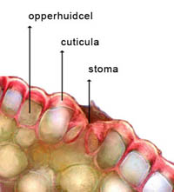
Parenchym (vulweefsel) | 1. Weefseltype bestaande uit cellen met een dunne, niet  verhoute wand, die het vermogen tot celdeling behouden  hebben.  - 2. Indien groen: fotosynthese | Celwand bestaat uit cellulose, levende cellen met celinhoud | 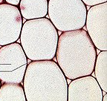
Vaatbundel bestaat uit:  1. Bastvaten  2. Cambium (alleen dicotyl)  3. Houtvaten | 1. Transport  2. Stevigheid |  | 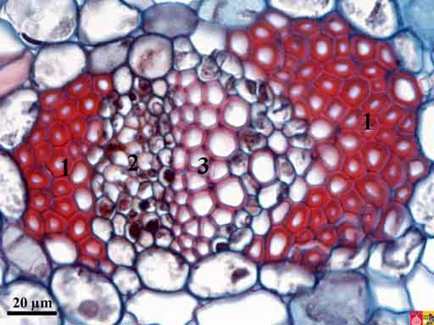  1  2  3
Bastvaten (floeem) bestaan uit:  1. Zeefvaten (transport)  2. Begeleidende cellen (voorzien  zeefvaten van voedsel) | Transport van water en glucose van het blad naar de overige delen van de plant. | Celwand van cellulose, levende cellen met celinhoud. Tussenschotten met “grote openingen”. | 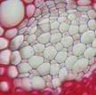  2  1
Cambium | Delend weefsel (meristeem)  Zorgt voor diktegroei door vorming van nieuwe hout- en zeefvaten. | “Baksteenvormige” cellen met zeer dunne wanden. | 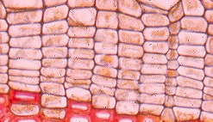
Houtvaten (xyleem) bestaan uit:  1. Houtvezels (stevigheid)  2. Houtvaten (transport)  3. Houtparenchym (vulweefsel) | - Transport van water en zouten van de wortel naar het blad.  - Stevigheid. | Celwanden verstevigd met houtstof, geen celinhoud, bestaan uit dode celwanden.  1  2  3 | 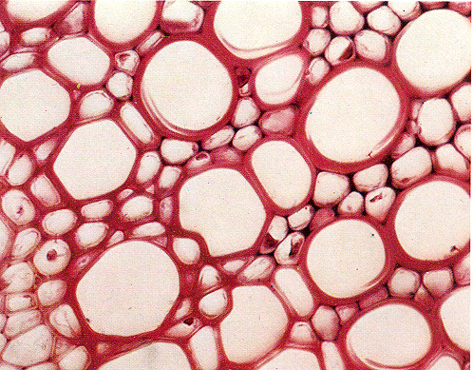
Mergstraal | Het transporteren van in de boom geproduceerde stoffen naar het centrale deel van de boom, waar deze stoffen in lege cellen worden opgeslagen. | Ze bestaan uit parenchym, | 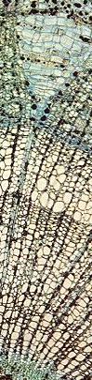
Sclerenchym (steunweefsel) | Rond een vaatbundel zit vaak een laag cellen met verdikte wanden die voor extra stevigheid zorgen. | Dikke celwanden verstevigd met houtstof. | 